Обучение поддержанию безопасности пожилого человека

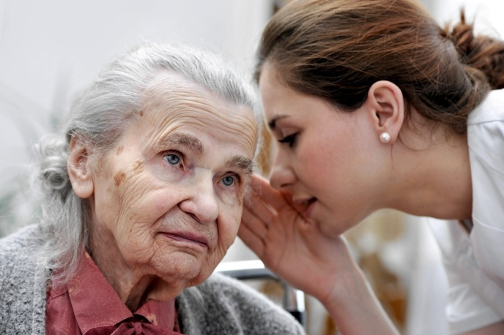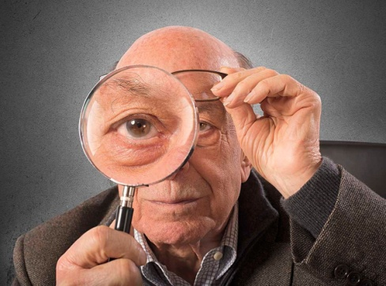

**при нарушении слуха**

1. Многие слабослышащие хорошо читают по губам, поэтому, разговаривая с человеком, располагайтесь лицом к лицу, чтобы он мог видеть движения ваших губ и выражение лица.
2. При разговоре расстояние междуговорящим и слушающим не должно быть более двух метров;
3. Говорите медленно, внятно и немного громче, чем обычно;
4. Говорите короткими фразами.
5. Разговаривайте чётко и спокойно.
6. Старайтесь произносить предложения монотонно.
7. Используйте язык жестов и мимики.
8. Если человек плохо слышит на одно ухо, то необходимо расположиться со стороны его лучше слышащего уха;
9. Если нужно повторить предложение, попытайтесь использовать другие, более легкие для понимания, слова.
10. Будьте доброжелательны при разговоре со слабо слышащим.
11. Старайтесь в присутствии слабо слышащего человека не разговаривать с другими людьми шепотом или тихо — это может вызвать раздражение или обидеть его; он может увидеть в этом какой-нибудь злой умысел или насмешку над собой;

**при нарушении зрения**

1. Двери в доме не оставляйте полуоткрытыми.
2. Воздержитесь от установки полностью прозрачных стеклянных дверей.
3. Порог комнаты, перила лестницы, первую и последнюю ступени покрасьте в контрастный цвет.
4. Тарелки и скатерть должны быть разных цветов, а стаканы и чашки – из небьющихся материалов.
5. Стены комнат оклейте обоями, контрастными по цвету с мебелью, тогда плохо видящий человек легко найдет нужную дверцу шкафа.
6. Откажитесь от натирания паркета до блеска.
7. Темный коридор или проход в доме освещайте ночником, особенно ночью.
8. Не загромождайте проходы вещами или мебелью.
9. Не кладите на пол коврики, о которые пожилой человек может споткнуться.
10. Приобретите для плохо видящего человека радиоприемник, говорящие телефон и часы.
11. Если пожилому человеку сложно набирать телефонный номер, а его самочувствие часто ухудшается, приобретите для него медицинскую тревожную кнопку.
12. Для чтения можно изготовить при помощи ксерокопирования газетные и журнальные статьи с крупным шрифтом.